Инструкция по подключению Автоплатежа по поставщику ОАО «ДВК»

1. Зайдите на сайт www.sberbank.ru с любого компьютера или мобильного устройства и нажмите Вход в верхнем правом углу сайта или перейдите по ссылке. Введите логин и пароль и совершите вход в личный кабинет Сбербанк Онлайн.

2) В Личном меню Сбербанк Онлайн на главной странице  выберите Мои автоплатежи далее Подключить автоплатеж | 3) Выберите ЖКХ и домашний телефон далее Водоснабжение

2) Выберите ДВК | 3) Выберите услугу, карту, с которой будет оплата и введите лицевой счет  Нажмите Продолжить

4) Заполните настройки Автоплатежа:  - выберите Тип: По выставленному счету  - оплачивать: Раз в месяц  - ожидаемая дата оплаты: для корректной работы установите любое число в промежутке с 21 по 25 число для того, чтобы была возможность у Банка проверить наличие задолженности по базе поставщика несколько раз до наступления окончания срока оплаты по квитанции.  - сумма: укажите максимальную месячную сумму, которую Вы когда-либо оплачивали по данному поставщику в течение года  - название: любое понятное для Вас название, например, ДВК  Нажмите Подключить. | 5)Проверьте реквизиты и для подтверждения Автоплатежа  нажмите Подтвердить по SMS.
6) Введите одноразовый SMS-пароль, который пришел на номер телефона, подключенного к сервису Мобильный банк. Автоплатеж будет принят банком к исполнению.
Нажмите Подтвердить
Каким образом следить за исполнением Автоплатежа или распечатать чек с отметкой об исполнении?
1) В правом меню Сбербанк Онлайн на главной странице выберите Мои автоплатежи.
В открывшемся меню перейдите по ссылке Мои автоплатежи, выберите Автоплатеж по названию поставщика

2) Отобразится график платежей из последних 10 операций. Так же у вас есть возможность выбрать опцию За период.
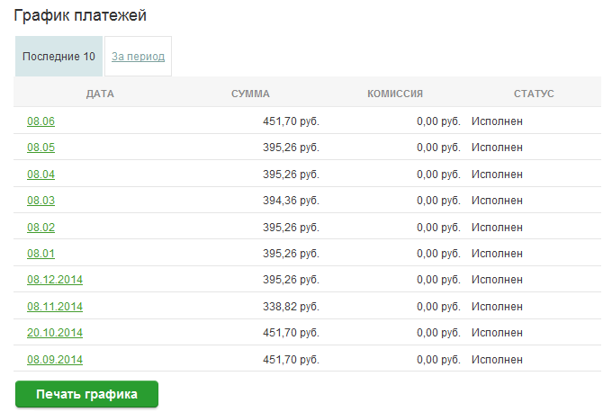
3) Выбрав интересующую Вас операцию.  Нажмите Печать чека  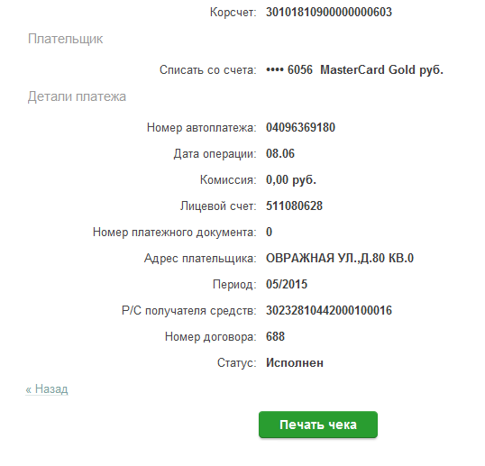 | 4) Распечатается чек.

Информация в Сбербанк Онлайн храниться с момента первого Вашего входа и использования данной системы.

